Карточка 15 «Задачи на поиск и сортировку в БД»

Задание 1. В файле «1 задание.xlsx» приведён фрагмент базы данных «Продукты» о поставках товаров в магазины районов города. База данных состоит из трёх таблиц. Таблица «Движение товаров» содержит записи о поставках товаров в магазины в течение первой декады июня 2021 г., а также информацию о проданных товарах. Поле Тип операции содержит значение Поступление или Продажа, а в соответствующее поле Количество упаковок, шт. занесена информация о том, сколько упаковок товара поступило в магазин или было продано в течение дня. Заголовок таблицы имеет следующий вид.
ID операции | Дата | ID магазина | Артикул | Тип операции | Количество упаковок,  шт. | Цена,  руб./шт.
Таблица «Товар» содержит информацию об основных характеристиках каждого товара. Заголовок таблицы имеет следующий вид.
Артикул | Отдел | Наименование | Ед. изм. | Количество  в упаковке | Поставщик

Таблица «Магазин» содержит информацию о местонахождении магазинов. На рисунке приведена схема указанной базы данных. Заголовок таблицы имеет следующий вид.
ID магазина | Район | Адрес
На рисунке приведена схема указанной базы данных.

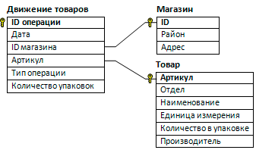
Используя информацию из приведённой базы данных, определите на сколько увеличилось количество упаковок всех видов макарон производителя Макаронная фабрика, имеющихся в наличии в магазинах Первомайского района, за период с 1 по 8 июня включительно. В ответе запишите только число.

Задание 2. В файле «2 задание.xlsx» приведён фрагмент базы данных «Продукты» о поставках товаров в магазины районов города. База данных состоит из трёх таблиц. Таблица «Движение товаров» содержит записи о поставках товаров в магазины в течение первой декады июня 2021 г., а также информацию о проданных товарах. Поле Тип операции содержит значение Поступление или Продажа, а в соответствующее поле Количество упаковок, шт. занесена информация о том, сколько упаковок товара поступило в магазин или было продано в течение дня. Заголовок таблицы имеет следующий вид.
ID операции | Дата | ID магазина | Артикул | Тип операции | Количество упаковок,  шт. | Цена,  руб./шт.
Таблица «Товар» содержит информацию об основных характеристиках каждого товара. Заголовок таблицы имеет следующий вид.
Артикул | Отдел | Наименование | Ед. изм. | Количество  в упаковке | Поставщик

Таблица «Магазин» содержит информацию о местонахождении магазинов. На рисунке приведена схема указанной базы данных. Заголовок таблицы имеет следующий вид.
ID магазина | Район | Адрес
На рисунке приведена схема указанной базы данных.

Используя информацию из приведённой базы данных, какой процент продаж (в рублях) во всех магазинах Октябрьского района занимают продажи молочного отдела. В ответе укажите только целую часть получившегося числа.

Задание 3. В файле приведён фрагмент базы данных «Олимпиады» о проведении различных олимпиад в районах города. База данных состоит из трёх таблиц.
Таблица «Список олимпиад» содержит записи о проведенных олимпиадах, а также проходных баллах. Заголовок таблицы имеет следующий вид.
Таблица «Участники» содержит информацию о всех участниках, олимпиадах, в которых они участвовали, и баллах, которые они набрали. Заголовок таблицы имеет следующий вид.
Таблица «Адреса» содержит информацию о местонахождении пунктов проведения олимпиад. Заголовок таблицы имеет следующий вид.
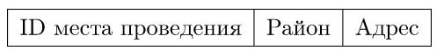
На рисунке приведена схема указанной базы данных
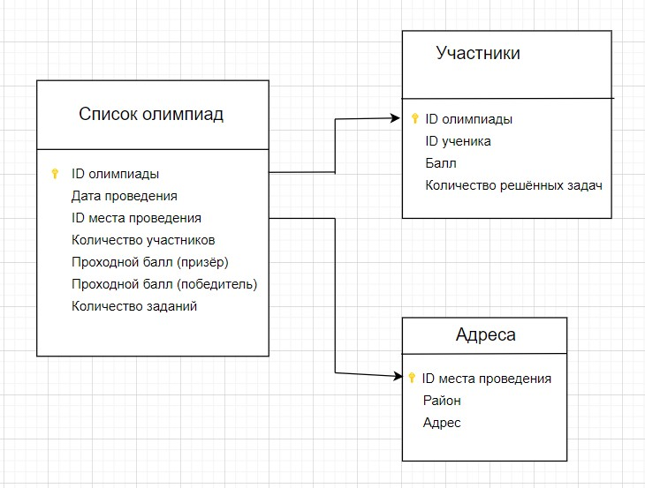
Сколько призеров мартовских олимпиад, проходящих в пунктах проведения Ш с однозначным числом? (Примечание: Победители не считаются призёрами)

Задание 4. В файле приведён фрагмент базы данных «Фриланс» о заработке исполнителей фриланс-биржи. База данных состоит из трёх таблиц. Таблица «Заказы» содержит записи о выполненных заказах за определённый период. Поле Код услуги содержит идентификатор услуги, поле Код исполнителя содержит код исполнителя заказа, а поле Стоимость содержит стоимость заказа в рублях. Таблица «Услуги» содержит информацию об услугах. Таблица «Исполнители» содержит информацию об исполнителях заказов. На рисунке приведена схема указанной базы данных.
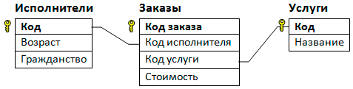
Используя информацию из приведённой базы данных, определите код исполнителя старше 30 лет с гражданством Китая, который заработал больше всего при оказании услуги Python-программист.

Задание 5. В файле приведён фрагмент базы фрагмент базы данных «Аудиотека». База данных состоит из четырёх таблиц. Таблица «Альбомы» содержит записи о записанных альбомах, а также информацию о исполнителях. Таблица «Артисты» содержит записи о названии исполнителей. Таблица «Треки» содержит записи о записанных композициях, а также информацию о альбомах и жанрах. Поле Длительность содержит длительность аудиозаписи в миллисекундах, поле Размер содержит размер аудиозаписи в байтах, а поле Стоимость содержит стоимость аудиозаписи в рублях. Таблица «Жанры» содержит данные о названии жанров. На рисунке приведена схема указанной базы данных.
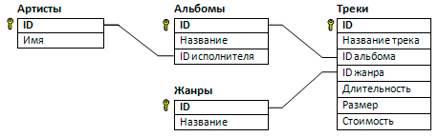
Используя информацию из приведённой базы данных, определите, сколько Мегабайт занимает наибольший по размеру альбом группы Queen. В ответе укажите целую часть получившегося числа.

Задание 6*. В файле приведён фрагмент базы данных базы «Библиотека». База данных состоит из четырёх таблиц. Таблица «Книги» содержит полную информацию о книгах, таблица «Читатели» содержит данные о читателях, таблица «Бронирование» содержит записи о забронированных книгах, таблица «Выдача книг» содержит информацию о выдаче книг и сроках их возвращения.
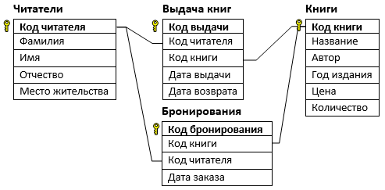
Используя информацию из приведённой базы данных, определите общую стоимость книг «Мёртвые души», забронированных читателями из г. Сочи с 6 по 27 июня.

Задание 7 *. В файле приведён фрагмент базы фрагмент базы данных «Русский рок», описывающей советские и российские рок-группы. База данных состоит из двух таблиц. Таблица «Группы» содержит информацию о музыкальных коллективах: ID, название, год основания. Таблица «Альбомы» содержит информацию о студийных музыкальных альбомах: ID, название, ID группы, год издания, количество песен. Для каждой группы в базе данных указано ровно 3 альбома. На рисунке приведена схема базы данных.
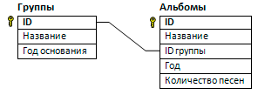
Используя информацию из приведённой базы данных, определите, у скольких групп из указанных в базе данных с момента основания и до выхода первого из указанных альбомов прошло не более 5 лет.

Задание 8*. В файле приведён фрагмент базы «Рекламное агентство». База данных состоит из четырёх таблиц. Таблица «Клиенты» содержит данные о клиентах: ФИО и место жительства. Таблица «Заказы» содержит информацию о совершённых заказах клиентами: код заказа, код клиента, код услуги, дата заказа, количество. Таблица «Услуги» содержит информацию о видах услуг: код услуги, код типа услуги, название услуги, стоимость услуги. Таблица «Типы услуг» содержит информацию о типах услуг.
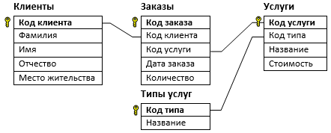
Используя информацию из приведённой базы данных, определите общую стоимость выполненных услуг типа «Полиграфия» клиентам из г. Владивосток за июнь 2018 года.

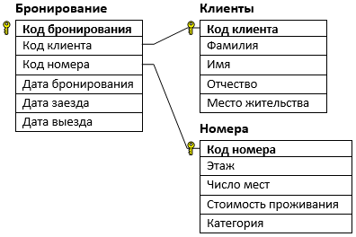
Задание 9*. В файле приведён фрагмент базы данных «Гостиница». База данных состоит из трёх таблиц. Таблица «Клиенты» содержит данные о клиентах: ФИО и место жительства. Таблица «Бронирование» содержит информацию о зарегистрированных заявках на бронирование номеров: код клиента, код номера, номер бронирования, дата бронирования, дата заезда, дата выезда. Таблица «Номера» содержит информацию о забронированных номерах гостиницы: код номера, номер комнаты, этаж, число мест, стоимость проживания, категория гостиницы. На рисунке приведена схема указанной базы данных.
Используя информацию из приведённой базы данных, определите общую стоимость забронированных номеров категории 5 клиентами из г. Уфа с 1 по 16 июня включительно.

